第十二周实验报告

实验课程：Python语言程序设计 姓名：韩天楠

学号：117060400112 班级：17应用统计学1班

指导老师：林卫中老师 时间：2018.5.27

1. 实验名称：第七章程序练习题。
2. 实验目的：
3. 掌握文件的读取方法以及打开和关闭等基本操作；
4. 理解数据组织的维度及其特点；
5. 掌握一二维数据的存储格式和读写方法；
6. 运用PIL库进行基本的图像处理；
7. 了解高维数据的存储格式和读写方法。
8. 实验源代码：

7.1

import keyword

kws = keyword.kwlist

file = input("读取的文件:")

fr = open(file,'r',encoding='utf-8')

wline = ''

for line in fr:

wline += '\n'

if 'import' in line:

wline += line

else:

j = 0

while line[j] == ' ':

wline += ' '

j += 1

sline = line.split()

for w in sline:

if ':' in w:

w = w[0:-1]

if w in kws:

wline += w

7.2

from PIL import Image

im = Image.open("e:/Tulips.jpg")

w,h = im.size

c = 5

im.thumbnail((w//c,h//c))

im.save('e:/Tulips.jpg','JPEG')

7.5

import os

def userOperateInterface():

print("\n请选择词典功能")

print("i: 添加单词")

print("s: 查询单词")

print("Q: 退出词典")

print("请选择功能：")

return input()

def addWord(wordDict:dict, fileName):

str = input("您输入要加入的单词：")

if str in wordDict.keys():

print("该单词已添加到字典库\n")

userOperateInterface()

else:

t = input("请输入此单词的中文释义：")

wordDict[str] = t

with open(fileName, 'a') as fw:

fw.write(str + " " + t + '\n')

def selectWord(wordDict:dict):

str = input("请输入您要查询的单词：")

if str not in wordDict.keys():

print("字典库中未找到这个单词\n")

else:

print(wordDict[str])

def main():

wordDict = {}

if os.path.exists("dict.txt"):

with open("dict.txt", 'r') as fr:

for ln in fr:

s = ln.split(" ")

wordDict[s[0]] = s[1]

else:

fw = open("dict.txt",'w')

fw.close()

print("\*\*\*\*\*\*欢迎使用简明英汉词典\*\*\*\*\*\*")

while True:

op = userOperateInterface()

if op == 'i':

addWord(wordDict, 'dict.txt')

elif op == 's':

selectWord(wordDict)

elif op == 'Q':

break

else:

print("输入有误\n")

main()

1. 实验运行情况：

7.5

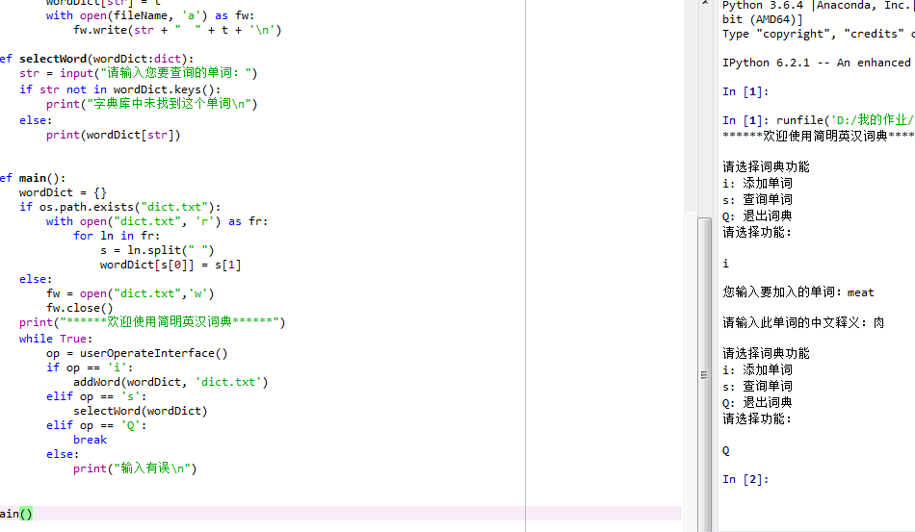

7.2

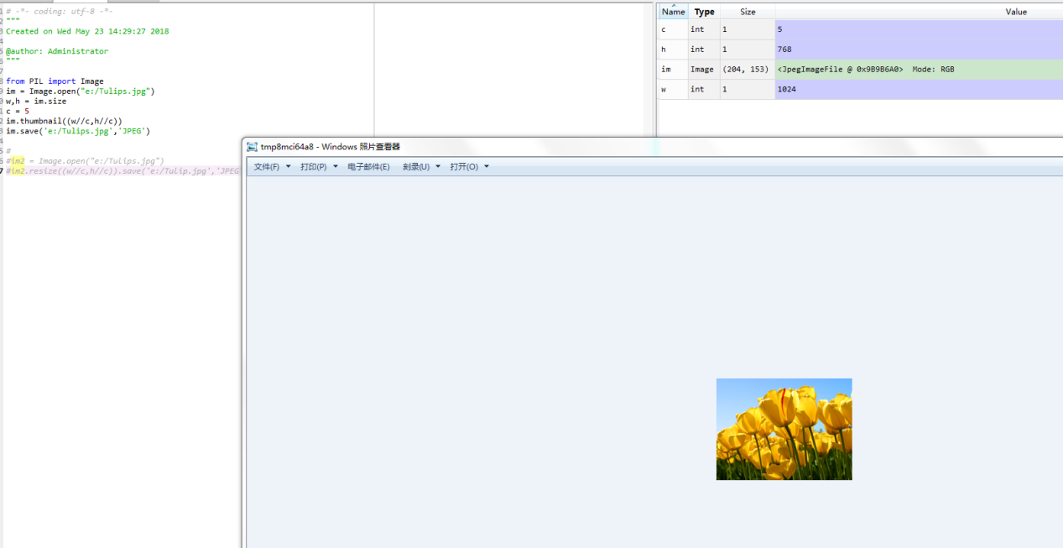

7.1

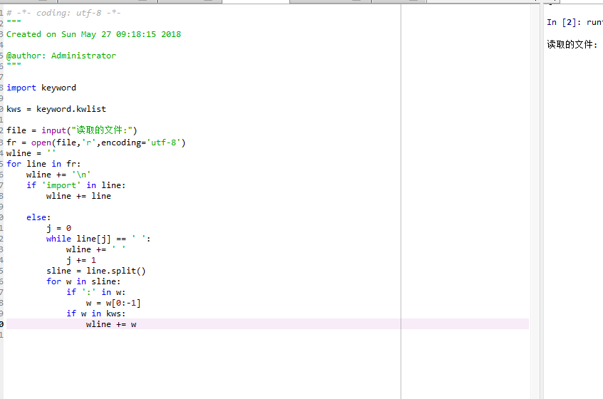

1. 实验小结。

通过本章主要学习了文件的输入输出操作框架，以及通过PIL库对文件进行压缩等处理，本次实验让我们进一步学会了对图片进行处理，从而对编程有了更深的了解及兴趣，并且最近也了解到很多招聘单位对本科毕业生的要求里，有学好至少一门编程课这一项，所以更加希望自己能学好这门课。